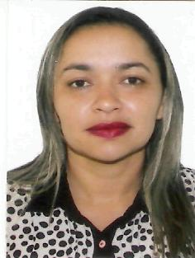
Rosemilda dos Santos Pereira

Rua: Joaquim Moreira n 31, apto 102 Bairro: Centro

Fortaleza-ce

Tel.: (88) 99735-7529 // (85) 98426-8621

CNH: “A” “B”

DADOS PESSOAIS

Estado Civil: Solteira
Nacionalidade: Brasileira
Naturalidade: Itapipoca
Data de Nascimento: 20/02/1983
Email: rosesantos79@hotmail.com

FOMAÇÃO ACADEMICA

Curso Técnico de Segurança do Trabalho_ MICROLAINE INFORMÁTICA
Graduada em Biologia – IVA
Cursando Habilitação em Pedagogia - IFESC

CURSOS E CERTIFICADOS

Curso Básico de Informática

Auxiliar de Departamento De Pessoal

Curso de Técnicas de Vendas, Atendimento e Recepção

EXPERIÊNCIAS PROFISSIONAIS

DASS (Itapipoca-Ce)

Cargo ocupado: Costureira e Revisora
Período: 10 anos e 06 meses

Estágio em Técnico de Segurança do Trabalho
Empresa: DASS
Período: 06 meses

OBJETIVO:
Aprimorar conhecimentos adquiridos, me profissionalizar e crescer junto com a empresa.

